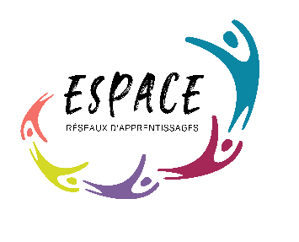
FORMULAIRE d’inscription - ESPACE
apprendre le français et COMPRENDRE SON ENVIRONNEMENT
Civilité : Choisissez un élément.
Nom : Choisissez un élément. Prénom : Choisissez un élément.
Date de naissance : Choisissez un élément. Pays d’origine : Choisissez un élément.
Adresse (rue et numéro) : Choisissez un élément.
NPA : Choisissez un élément. Localité : Choisissez un élément.
Numéro de téléphone : Choisissez un élément.
Courriel : Choisissez un élément.
Permis : merci de joindre une copie du permis.
Date d’inscription : Choisissez un élément.
Je m’inscris pour un cours ☐ en journée (niveau A1 et A2) ☐ en soirée (niveau A1 et A2)
Inscription via SSR : ☐ non ☐ oui, lequel : Choisissez un élément.
Nom de l’assistant-e social-e SSR : Choisissez un élément.
Mon niveau de français :
☐ Je n’ai aucune connaissance du français (alphabétisation)
☐ J’ai peu de connaissances, je maîtrise quelques mots (niveau A1)
☐ Je peux composer des phrases simples (niveau A2)

Pour valider mon inscription :
- Remplir ce bulletin d’inscription, joindre une copie du permis de séjour et l’envoyer : soit par poste au secrétariat d’ESPACE (Neuchâtel ou Chaux-de-Fonds)
soit par courriel à Cosm.espace@ne.ch

- Lorsqu’une place est disponible, vous recevrez un bulletin de versement. Une fois la somme payée et la preuve du paiement envoyée à Cosm.espace@ne.ch, votre inscription est validée et vous serez convoqué-e aux cours.

Date : Choisissez un élément. Signature :
INFORMATIONS PRATIQUES
Calendrier 2022 (44 semaines de cours)
Semestre I | Semestre II
- Cours :  24 janvier - 15 juillet 2022 (24 semaines)  - Vacances :  15 avril - 22 avril 2022 (1 semaines)  18 juillet - 12 aout 2022 (4 semaines) | - Cours :  15 août 2022 - 20 janvier 2023 (20 semaines)  - Vacances :  10 au 14 octobre 2022 (1 semaine)  26 décembre 2022 - 06 janvier 2023 (2 semaines)

Prix des cours en journée - intensif
Niveau A1 - 10 heures par semaine | Niveau A2 - 13 heures par semaine
- Semestre I : CHF 480.-  - Semestre II : CHF 400.- | - Semestre I : CHF 624.-  - Semestre II: CHF 520.-

Prix des cours en soirée
Niveau A1 – 2h30 par semaine | Niveau A2 – 2h30 par semaine
- Semestre I : CHF 120.-  - Semestre II : CHF 100.- | - Semestre I : CHF 120.-  - Semestre II: CHF 100.-
Envie d’apprendre davantage ? Possibilité de s’inscrire également à :

- Des cours en mouvement : théâtre, tissage, jeux, photographie, chant, art & dessin.
- Des cours « Vivre en Suisse » afin de comprendre son environnement et les us et coutumes.
- Des modules d’informations spécifiques : jeunes, budget, femmes & migration, bénévolat.
Le secrétariat se fera un plaisir de vous renseigner.

